麦克纳姆轮安装注意事项

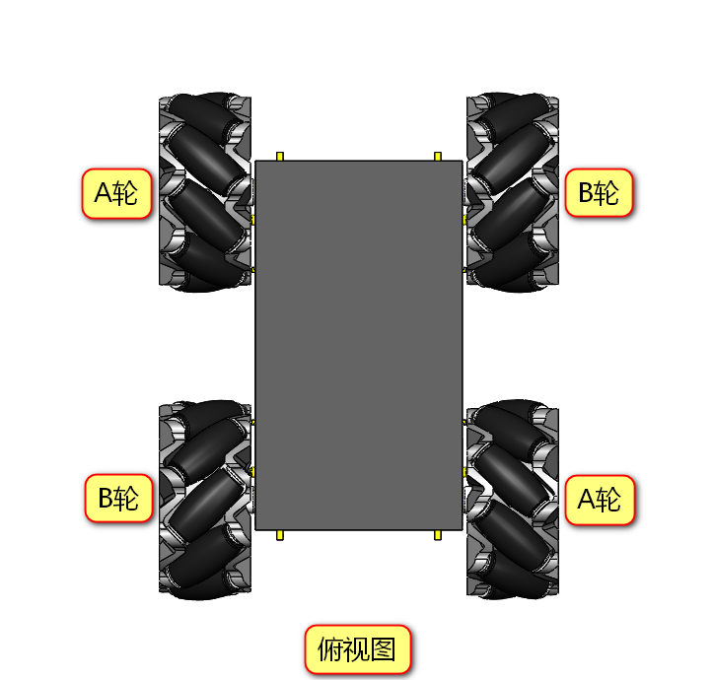

【注意】：麦克纳姆轮的安装需要确认与此俯视图一致，否则小车移动状态会与课程结果不一致。